Программа «Шанс»
по профилактике и коррекции семейного
неблагополучия в условиях социально- реабилитационного центра.



Автор: Лазарева Е.И
Социальный педагог ОГКУСО СРЦН
«Планета детства» в г.Барыше

Срок реализации: 1 год

Программа по профилактике и коррекции семейного неблагополучия в условиях социально реабилитационного центра

Цель:
- поиск новых подходов в работе с неблагополучной семьей, оптимальных форм и методов психолого-педагогического воздействия для коррекции и оздоровления детско-родительских отношений.
Задачи:
- оказывать своевременную психолого – педагогическую и медико – социальную помощь, особо нуждающимся воспитанникам и их семьям;
- корректировать сложившиеся внутрисемейные стереотипы взаимоотношений и поведения у членов семьи, находящейся в трудной жизненной ситуации;
- осуществление информационной и посреднической помощи семье «группы риска»;
- содействовать формированию у членов семьи социально- коммуникативных навыков;
- углубить педагогические знания родителей;
- вовлекать родителей в воспитательный процесс социально- реабилитационного центра ;
- преодолевать неблагополучия в детско-родительских отношениях, физического и психологического насилия в семьях, конфликтов, уклонения родителей от обязанностей по воспитанию детей;
- привлечь родителей- волонтеров и детей к работе с неблагополучными семьями;
- создать условия для облегчения материального положения семьи;
- совершенствовать организацию межведомственного взаимодействия по существующей проблеме;
- раннее выявление неблагополучных семей;
- оказание эффективной социально-педагогической помощи семье, направленной на успешную социализацию ребенка из неблагополучной семьи;
- установить отношения партнерства и сотрудничества с семьей;
- содействие личностному и социальному развитию родителей;
- содействие родителям в лечении от алкогольной зависимости и трудоустройстве;
- содействовать в формировании правовой культуры родителей;
- снижение количества неблагополучных семей;
- разработка и внедрение рекомендаций специалистам, родителям- волонтерам в работе с неблагополучными семьями и с детьми из неблагополучных семей.
«Это невозможно!» - сказала Причина.
«Это безрассудство!» - заметил Опыт.
«Это бесполезно!» - отрезала Гордость.
«Попробуй…» - шепнула Мечта

Пояснительная записка

Мы привыкли рассматривать семью как очаг мира и любви, где человека окружают самые близкие и дорогие люди. Однако при более пристальном рассмотрении оказывается, что это не так. Семья все чаще напоминает театр военных действий, арену ожесточенных споров, взаимных обвинений и угроз, нередко доходит и до применения физической силы.
Долгое время считалось: все это дела деликатные, внутри – семейные… Но слишком тягостны и обширны последствия такого насилия. Слишком широко и глубоко они отзываются на судьбах взрослых и детей, чтобы это могло оставаться «частным делом»… Число детей, живущих в неблагополучных семьях неизвестно, однако есть основания полагать, что оно велико. Вследствие увеличения числа разводов более полумиллиона ребятишек ежегодно остаются без одного из родителей. Постоянно растет число исков о лишении родительских прав. На учете в полиции сегодня состоит 15000 родителей, оказывающих отрицательное влияние на своих детей. Результаты выборочных исследований показывают, что в последнее время большое распространение получило внутрисемейное насилие, в том числе и сексуальное.
Особенно часто страдают дети в возрасте 6 – 7 лет. Из них 70% отстают в умственном и физическом развитии, страдают разными психоэмоциональными расстройствами.
Ежегодно в стране от травм, отравлений погибают десять тысяч детей в возрасте до 14 лет. Многие дети уходят из дома и становятся беспризорниками. Одно дело, когда беспризорнику 16 – 18 лет, т.е. он в состоянии сам принимать решения и оценивать свои поступки. И совсем иное, когда родители пьют беспробудно, сами бродяжничают и ребенок предоставлен сам себе. Хочет ли он жить на улице, ночевать, где придется, воровать, или попрошайничать, чтобы не умереть с голоду? По – моему, ответ ясен. Очевидно, часть проблем может объясняться системой воспитания в семье. И мне кажется, что сегодня нужна государственная программа, которая позволила бы спасать ребятишек.
Неблагополучная семья – это не только семья, материальная жизнь которой далека от нормальной, но и та семья, которая утратила веру в возможность изменения своей жизни в лучшую сторону и продолжает направленно идти к полному краху. Безверие в собственные силы и отсутствие помощи со стороны увеличивают уверенность в невозможности жить по-другому, формируют соответствующий образ жизни, который усваивают и дети. Мы говорим о детях из неблагополучных семей, т.е. о детях, семьях, о том, что случается с ребенком, если он окажется в неблагополучной семье.
А что такое неблагополучная семья? Односложно ответить невозможно. Ведь все в мире относительно - и благополучие и неблагополучие по отношению к ребенку. Но ведь дети все разные: одни более выносливые, другие нет, одни ранимые, но все реагирующие, а другим все трын- трава, ничем их не проймёшь.
К сожалению, в настоящее время все большее число детей оказывается в положении острого социального неблагополучия. Плохая экология, рост социальной агрессии, экономические проблемы, распространение наркотиков, нестабильность семьи, родительская и педагогическая некомпетентность – эти и многие другие факторы становятся внешними ограничителями процесса развития ребенка.
Невыполнение семьей части своих функций не всегда является признаком неблагополучия. В психологической, социологической, педагогической литературе существует достаточно много определений, понятий, названий неблагополучной семьи: проблемная, асоциальная, семья «группы риска», семья социального риска, социально-незащищенная семья и т. д. В законодательных актах и постановлениях существует только одно определение неблагополучной семьи. Это семья, оказавшаяся в трудной жизненной ситуации и нуждающаяся в государственной помощи и поддержке. Таким образом, сегодня в науке и практике довольно остро стоит вопрос разработки критериев и определения неблагополучной семьи.
Под неблагополучной семьей мы понимаем семью, в которой ребенок испытывает неблагополучие (от слова «благо»), где отсутствует благо для ребенка. При этом вид семьи (проблемная, неблагополучная и др.) не имеет значения. Это может быть семья, в которой или оба родителя, или один родитель, и экономически состоятельная семья, и экономически несостоятельная, и т. д. Главной характеристикой неблагополучной семьи является отсутствие любви к ребенку, заботы о нем, удовлетворения его нужд, защиты его прав и законных интересов.
Проблемные семьи – это семьи, функционирование которых нарушено из-за педагогической несостоятельности родителей. Как правило, это конфликтные семьи с дисгармоничным стилем семейного воспитания (авторитарные, гипо- или гиперопекающие).
Кризисные семьи — это семьи, переживающие внешний или внутренний кризис (изменение состава семьи, взросление детей, развод, болезнь, смерть кого-либо из членов семьи, утрата работы, жилья, документов, средств к существованию и т. д.).
Асоциальные семьи - признаком этих семей является наличие таких проблем как алкоголизм, пренебрежение нуждами детей. При этом, однако, детско-родительские отношения полностью не разорваны (например, дети пытаются скрывать пьянство родителей, берут на себя ответственность за обеспечение семьи, уход за младшими детьми, продолжают учиться в школе).

Аморальные семьи — это семьи, полностью утратившие семейные ценности, характеризующиеся алкоголизмом, наркоманией, жестоким обращением с детьми, не занимающиеся воспитанием и обучением детей, не обеспечивающие необходимых безопасных условий жизни. Дети в такой семье, как правило, не учатся, являются жертвами насилия, уходят из дома.
Антисоциальные семьи - в этих семьях наблюдается крайняя степень семейной дисфункции. Они характеризуются противоправным, антиобщественным поведением, несоблюдением моральных, нравственных норм в отношении наименее защищенных членов семьи, нарушением экономических прав ближних. Это семьи, ведущие паразитический образ жизни, зачастую за счет принуждения детей к воровству, попрошайничеству и проституции.

Основные направления работы с семьей.
1. Изучение причин семейного неблагополучия, отношения в семье к ребенку.
2.Психолого-педагогическое просвещение родителей по вопросам семейного воспитания, знакомство с положительным опытом воспитания детей.
3.Оказание практической помощи и психологической поддержки семье.
Этапы взаимодействия с семьей.
Работа с семьей проводится поэтапно. Ее эффективность зависит от степени установления контакта и доверительных отношений с родителями. Разделение семей по причинам неблагополучия относительно, так как одна причина неразрывно связана с другой. Например, в семье, где злоупотребляют алкоголем, почти всегда наблюдаются конфликтные отношения между родителями и детьми, кроме того, такие семьи, как правило, имеют нестабильное финансовое положение, являются малообеспеченными.
Логично сделать вывод: причин семейного неблагополучия может быть несколько, и они взаимосвязаны между собой. Однако одна из них играет ведущую роль, другая - второстепенную. А выбор форм и методов воздействия на семью зависит от ведущей причины семейного неблагополучия.
Работа с неблагополучной семьей проводиться по следующим этапам:

1-й этап. Установление контакта, налаживание доверительных отношений с родителями, положительных основ для дальнейшего сотрудничества.

Средства:

- беседа, установление сроков следующей встречи (приглашаются родители в социально- реабилитационный центр);

- посещение на дому, знакомство с родителями, родственниками, ближайшим
социальным окружением семьи.
Целями диагностики являются:
- раннее выявление неблагополучных семей с целью реализации комплекса мер оказания социально-психологической помощи детям, подросткам и семьям;
-координация усилий всех органов, работающих с семьями социального риска;
-ознакомление семей с правовыми нормами.
С целью укрепления контактов внутри семьи привлекаются три поколения (бабушка, дедушка – мама, папа – ребёнок, подросток). Если родители идут на контакт с психологом и социальным педагогом, можно переходить ко 2-му

этапу взаимодействия с семьей. Если контакт не установлен, то воздействие семье могут оказывать органы полиции, КПДН и ЗП, Управление Министерства здравоохранения и социального развития по Барышскому району, Управление образования- отдел опеки и попечительства МО «Барышский район».

2-й этап. Изучение семьи.
1) Социально-педагогическая и психологическая диагностика семьи. Изучение микроклимата в семье, стилей воспитания. Уточнение информации о родителях, их социальном статусе, о других ближайших родственниках несовершеннолетнего. Материальное обеспечение и жилищно-бытовые условия. Изучение взаимоотношений между взрослыми в семье. Знание и применение методов и приемов воспитательного воздействия.
2) Диагностика причин семейного неблагополучия.
Средства:
-посещения на дому, акты обследования жилищно-бытовых условий, консультации, беседы, анкетирование, анализ информации о семье из документации, опрос;
-использование методов психологической диагностики (тесты, проективные методики и т.д.).

3-й этап. Обработка результатов социально-педагогической и психологической диагностики. Подведение итогов. Установление ведущей причины семейного неблагополучия

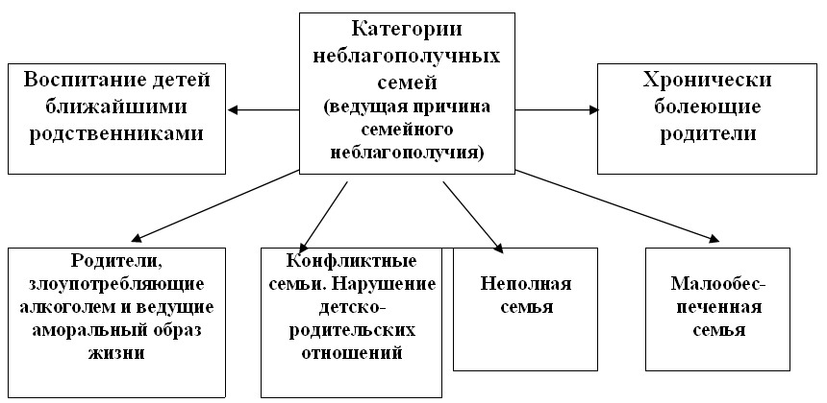

4-й этап. Выбор форм и методов работы в зависимости от ведущей причины неблагополучия и путей их реализации.
- Семья, где родители злоупотребляют алкоголем.
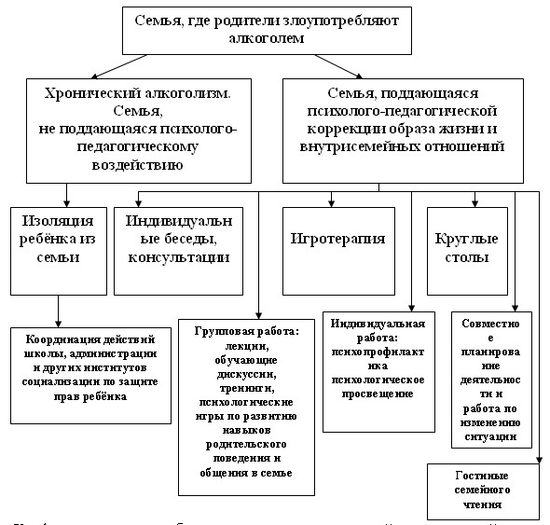

2) Конфликтная семья, требующая коррекции внутрисемейных отношений.
3) Семья, где родители часто болеют, страдают хроническими заболеваниями. В такой семье ребенок испытывает недостаток в общении с родителями, которые нуждаются в помощи и поддержке со стороны педагогов, общественности, социума.
4) Малообеспеченная семья: индивидуальные беседы, консультации, посещения на дому.
5) Воспитание детей ближайшими родственниками (бабушка, дедушка, дядя, тётя). Приемлемы следующие формы и методы работы: индивидуальные беседы, консультации, как с педагогом- психологом, так и с другими специалистами, посещения на дому, тренинги, психологические игры, планирование совместной деятельности.

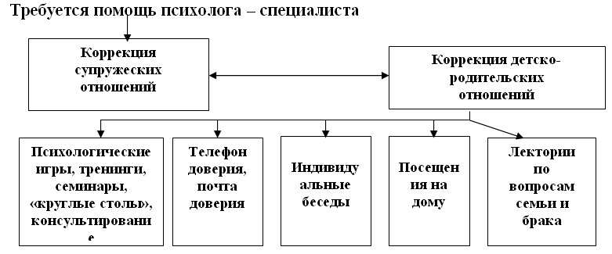
5-й этап. Наблюдение за семьей. Отслеживание динамики развития детско-родительских отношений. Изучение психологического микроклимата в семье.

6-й этап. Подведение итогов психолого-педагогического взаимодействия с неблагополучной семьёй.

Методическая работа:

1. Изучение новинок методической литературы по вопросам коррекционной работы с неблагополучной семьёй.

2. Выявление, изучение и распространение наиболее ценного опыта работы по взаимодействию с семьёй.

3. Подготовка программно-методического обеспечения для осуществления работы по сопровождению семьи: памятки, рекомендации, выработка алгоритмов деятельности.

Также в работе с неблагополучными семьями можно использовать такие психолого-педагогические методы как: метод «поиска ресурсов», метод «выстраивания будущего», «прошлых воспоминаний», семейное консультирование. Основные вопросы, на которые надо ориентировать родителей следующие: «Что будет с Вашей семьёй через год?.. А через пять лет?», «Что в Вас самих может помочь Вам изменить жизнь к лучшему?», «Кто из Вашего ближайшего окружения может изменить Вашу жизнь к лучшему?», «Как наладить быт детей и поддерживать положительный микроклимат в семье?».

Индивидуальная программа профилактики семейного
неблагополучия
Этапы | Цель | Методы | Ожидаемый результат | Взаимодействие
I этап | Установление контакта, налаживание доверительных отношений с родителями, положительных основ для дальнейшего сотрудничества | Беседа, посещение на дому, знакомство с родителями, ближайшими родственниками, ближайшим социальным окружением | Контакт с семьей установлен, налажены доверительные отношения, сформированы положительные основы для дальнейшего сотрудничества | Социальный педагог, педагог-психолог, заведующие дневным и стационарным отделениями,
II этап | Изучение семьи. Изучение причин неблагополучия. Анализ семейных отношений | Анкетирование, тестирование, беседы, опрос. Анализ информации из документов, наблюдение. | Характеристика семьи, выявление проблем семейного неблагополучия. Выработка алгоритма действия. | Педагог-психолог, социальный педагог,
III этап | Обработка результатов диагностики. Выводы. Подведение итогов. Составление индивидуального плана работы исходя из причины неблагополучия | Анализ полученных результатов. | Составление индивидуальной программы реабилитации. | Педагог-психолог, социальный педагог, юрист, медперсонал.
IV этап | Адресная помощь в зависимости от вида неблагополучия и проблем. | Беседы, рейды, тренинговые занятия, оказание материальной помощи, индивидуальное консультирование, вовлечение детей в кружки, привлечение родителей к родительским собраниям и всеобучам, семинарам по вопросам воспитания, правовая защита детей, коррекция детско-родительских отношений, | Начало работы над исправлением семейного неблагополучия. Оказание практической социальной и психологической помощи семье. | Педагог-психолог, социальный педагог, воспитатели, инспектор ПДН, специалисты КпДН и ЗП, УМЗСР по Барышскому району, органы опеки и попечительства, родители- волонтеры.
V этап | Наблюдение за семьей. Отслеживание динамики развития детско-родительских отношений | Беседа, наблюдение, посещение на дому, консультирование. | Повышение ответственности родителей за воспитание детей, выработка положительных детско-родительских отношений. | Педагог-психолог, социальный педагог, заведующие дневным и стационарным отделениями, юрист, родители- волонтеры,
VI этап | Подведение итогов психолого-педагогического взаимодействия с неблагополучной семьей. | Анализ проделанной работы | Выводы и рекомендации. Снятие с учета или при отрицательной динамике привлечение на КпДН и ЗП МО «Барышский район», постановка на учет, возбуждение дела о лишении родительских прав (в случае необходимости) | Социальный педагог, органы опеки и попечительства, КпДН и ЗП МО «Барышский район», УМЗСР по Барышскому район».

Алгоритм реализации программы:

Первый этап – организационный (октябрь 2014г.) анализ семей социального неблагополучия, непосредственное планирование, согласование планов, сведение их в единый комплексный план с учётом обстановки и рекомендаций.

Второй этап – деятельностный (октябрь 2014г. – ноябрь 2015г.) координация действий, осуществление запланированных мероприятий, разработка системы контроля за их реализацией.

Третий этап – итоговый (декабрь 2015г.) анализ и подведение итогов работы.

Кадровое обеспечение:

Заместитель директора по реабилитационной работе- Глазова Елена Евгеньевна

Социальный педагог социально- реабилитационного центра «Планета детства» – Лазарева Елена Ивановна

Педагог- психолог социально- реабилитационного центра «Планета детства» – Чумаченко Ирина Владимировна

Медицинский персонал социально- реабилитационного центра «Планета детства»

Юрист- Рыженкова Татьяна Геннадьевна

Комиссия по делам несовершеннолетних МО «Барышский район»- специалисты Князькина Наталья Викторовна, Свиязова Нина Валентиновна

Инспектор ПДН МО МВД России «Барышский»- Кузнецова Анастасия Николаевна

Управление Министерства здравоохранения и социального развития по Барышскому району- специалисты Нигматулина Наталья Викторовна, Шипунова Юлия Анатольевна

Начальник отдела опеки и попечительства МО «Барышский район» - Кривобок Любовь Викторовна

Родители - волонтеры - Катулева Ирина Валерьевна, Данилина Светлана Константиновна.

Система программных мероприятий.

В ходе реализации программы планируется развитие сетевого взаимодействия учреждений, специалистов, занимающихся решением проблем семьи и детей.
Система программных мероприятий направлена на достижение целей и решение задач, заявленных в программе. Мероприятия разработаны с учетом индивидуальных особенностей неблагополучных семей.
Для достижения программных целей планируется выполнение основных мероприятий:
- организация профилактической работы с семьями по недопущению ситуации, приводящей к лишению родителей родительских прав;
-организация работы с родителями, лишенными родительских прав, по восстановлению семьи (оказание помощи в трудоустройстве, в решении жилищных вопросов, в лечении от алкогольной зависимости и пр.);
-организация родительских лекториев;
-организация мероприятий с участием родителей;
-участие в спортивно- развлекательных и интеллектуальных мероприятиях центра, экскурсиях;
- организация летней занятости и оздоровления детей, из неблагополучных семей;
-привлечение родителей- волонтеров к организации работы с неблагополучными семьями.

План реализации программы
«Шанс».

№  п/п | Мероприятия | Сроки | Ответственные
1 | 2 | 3 | 4
Организационные мероприятия

1. | Выявление неблагополучной семьи и составление индивидуальной программы реабилитации:  -выявление семьи «группы риска» и семьи, находящейся в социально опасном положении;  -изучение характера проблемы (причины) семейного неблагополучия;  - заполнение первичных сведений о семье;  -разработка и утверждение индивидуальной программы реабилитации;  -сопровождение семьи в соответствии с утвержденной индивидуальной программой реабилитации; | Постоянно | Социальный педагог, педагог- психолог, заведующие дневным и стационарным отделениями, юрист
2. | Провести совместно с субъектами системы профилактики МО «Барышский район» рейдовые мероприятия, направленные на выявление и пресечение фактов невыполнения родителями обязанностей по воспитанию и содержанию детей, случаев жестокого обращения с детьми, выявление семей, нуждающихся в различных видах социальной помощи. Составление актов обследования жилищно- бытовых условий. | По графику  По мере необходимости | Социальный педагог, инспектор ПДН, специалисты КпДН и ЗП, УМЗСР, Центр «Семья».
3. | Создание банка данных о неблагополучных семьях. | Октябрь 2014г. | Социальный педагог
4. | Участие в благотворительной акции «Неделя добрых дел» | Март | Администрация СРЦН, воспитатели, социальный педагог, родители- волонтёры, педагог- психолог,
Работа с детьми из неблагополучных семей

1. | Вовлечение детей из неблагополучных семей в кружки по интересам. | Постоянно | Социальный педагог, воспитатели.
2. | Педагогические наблюдения за каждым воспитанником в условиях социально- реабилитационного центра. | Постоянно | Социальный педагог, воспитатели, педагог- психолог, заведующие дневным и стационарным отделениями
3. | Проведение ролевых игр с детьми: ситуации жизненных проблем. | 1 раз в неделю | Социальный педагог, воспитатели, педагог- психолог, родители- волонтеры.
4. | Информационно-просветительская работа профилактического характера среди воспитанников:  - выставка-обзор «Семья крепка согласием»;  -выставка книг для подростков по психолого-педагогическому сопровождению;  -распространение тематических буклетов на темы:  - «Вред наркотиков и алкоголя на организм человека»,  - «Как справиться со стрессом»,  - «Моя семья»;  - «Как стать мастером общения» и пр.  -показ слайдов и плакатов, посвященных проблеме семьи | Февраль  Апрель  Июнь  Август  Сентябрь  Ноябрь  Декабрь | Социальный педагог, воспитатели, педагог- психолог, родители- волонтеры.
5. | Проведение тематических бесед, посвященных проблемам современного общества (по планам специалистов). | В течение года |  | Социальный педагог, воспитатели, педагог- психолог.
6. | Проведение психологических тренингов, консультаций, игр, занятий  - тренинги для родителей, направленные на преодоление асоциальных явлений в семье;  - тренинги для детей из неблагополучных семей, направленные на преодоление дезадаптации; | В течение года |  | Социальный педагог, воспитатели, педагог- психолог.
7. | Проведение анкетирования, диагностик и проективных методик:  - анкетирование родителей и детей из неблагополучных семей с целью выявления степени неблагополучия;  - методика исследование родительских установок и реакций (PARI);  - тест «Кинетический рисунок семьи»;  - Анализ родительских отношений А.Я. Варга, В.В.Столин и т.д. | В течение года |  | Социальный педагог, педагог- психолог.
8.. | Экстренное психологическое консультирование детей и родителей из неблагополучной семьи через «Телефон доверия». | Постоянно |  | Педагог- психолог, социальный педагог.
9. | Организация летней занятости и оздоровления детей из неблагополучных семей. | Июнь- август |  | Социальный педагог, воспитатели, педагог- психолог, заведующие дневным и стационарным отделениями, родители- волонтеры.
10. | Организация правового просвещения несовершеннолетних с приглашением инспектора ПДН:  - правовой лекторий;  -проведение часов общения: «Подросток и закон»  -круглый стол «Ответственность несовершеннолетних»  -беседы о состоянии преступности  -организовать выставку юридической литературы; | 1 раз в квартал |  | Социальный педагог, воспитатели, инспектор ПДН МО МВД России «Барышский»
11. | Вовлечение родителей- волонтеров в организацию досуговой деятельности с детьми и родителями из неблагополучных семей.  - проведение совместных семейных тематических мероприятий («День матери», «Мама, папа, я- дружная семья», «Новый год» и пр.)  - организация тематических выставок и т.д. | В течение года |  | Социальный педагог, воспитатели, педагог- психолог, заведующие дневным и стационарным отделениями, родители- волонтеры.
Работа с родителями из неблагополучных семей

1. | Индивидуальные беседы с родителями:  - рекомендации по преодолению сложных жизненных ситуаций;  - консультирование по вопросам ведения домашнего хозяйства, гигиены жилища;  - освещение положительного опыта;  - пути выхода семьи из трудной  жизненной ситуации;  - предотвращение возникающих проблем и формирование педагогической культуры родителей и т.д. | В течение года  По мере необходимости |  | Социальный педагог, воспитатели, педагог- психолог, заведующие дневным и стационарным отделениями, родители- волонтеры.
2. | Родительские собрания и родительский всеобуч:  - Возрастные особенности детей разного возраста»  - «Стили воспитания в семье»  - «Методы и способы разрешения конфликтных ситуаций»  - «Поиск общения и понимания» и др.  - встречи с представителями опеки и попечительства МО «Барышский район»  - встреча с инспектором ПДН МО МВД России «Барышский» | 1 раз в месяц  1 раз в квартал |  | Социальный педагог, педагог- психолог, заведующий дневным отделением, родители- волонтеры, органы опеки и попечительства, инспектор ПДН.
3. | Экстренное психологическое консультирование детей и родителей через интернет | В течение года, по мере необходимости |  | Педагог- психолог, социальный педагог
4. | Организация работы по привлечению родителей к участию в культурно-массовых мероприятиях, посвященных знаменательным датам. | Февраль, март, май, июнь, июль, сентябрь, октябрь, ноябрь, декабрь |  | Зам. директора по РР, социальный педагог, педагог- психолог, заведующие дневным и стационарным отделениями, воспитатели, родители- волонтеры,
5. | Проведение индивидуальных и групповых консультаций:  - социально- педагогическая помощь;  - социально- психологическая помощь;  - социально- правовая помощь;  - социально- медицинская помощь; | В течение года, по мере необходимости |  | Социальный педагог, педагог- психолог, медперсонал, юрист.
6. | Выставка книг, посвященная теме «Материнства добрый свет» | Март |  | Социальный педагог, библиотекарь Дома народного творчества г. Барыш.
7. | Информационное обеспечение по проблемам неблагополучных семей:  -раздача буклетов на тему «Вред наркотиков и алкоголя на организм человека»;  -разработка и распространение буклетов «Закон и семья»;  -подготовка и распространение пропагандистских материалов, направленных на гуманное обращение с детьми; | В течение года |  | Социальный педагог, педагог- психолог.
8. | Оформление фотоальбомов силами родителей- волонтеров с привлечением родителей из неблагополучных семей. | Ноябрь, декабрь |  | Социальный педагог, воспитатели, родители.
9. | Диагностика социальных проблем неблагополучных семей. | Октябрь- декабрь |  | Социальный педагог, педагог- психолог.
10. | Совместное детско-родительское интерактивное обучение с использованием тренингов, игр, психологической диагностики в целях самоактуализации личности. | Январь-март |  | Социальный педагог, педагог- психолог.
11. | Распространение памяток для родителей «10 ошибок воспитания» | Май |  | Социальный педагог
12. | Оформление стенда по проблемам неблагополучных семей | В течение года |  | Социальный педагог, педагог- психолог, юрист.
13. | Поощрение родителей, которые прогрессивно двигаются к улучшению сложившейся ситуации. | В течение года |  | Социальный педагог, педагог- психолог, юрист, родители- волонтеры, заведующие дневным и стационарным отделениями,
14. | Поддержка семьи в изменении ситуации в семье. | В течение года |  | Социальный педагог, педагог- психолог, юрист, родители- волонтеры, заведующие дневным и стационарным отделениями,
Работа с педагогическим коллективом социально- реабилитационного центра.

1. | Индивидуальные консультации по коррекции взаимодействия с детьми из неблагополучных семей. | По мере необходимости |  | Педагог-психолог, социальный педагог
2. | Повышение психолого-педагогической грамотности (проведение семинаров, методических объединений и т.д.). | В течение года. |  | Педагог-психолог, социальный педагог

